Приложение
к постановлению администрации
муниципального образования
Туапсинский муниципальный округ
Краснодарского края
от ____________№__________

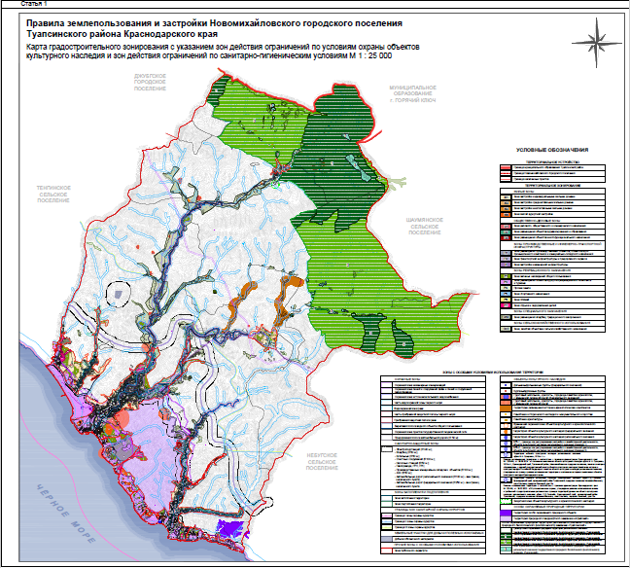

Начальник управления архитектуры
и градостроительства – главный архитектор
администрации Туапсинского
муниципального округа М.В. Воронков

